山东安赢检验检测有限公司
职业卫生技术报告信息网上公开记录表
用人单位名称 | 邹城市淮邹建材有限公司
用人单位注册地址 | 山东省济宁市邹城市峄山镇西巩村致富路588号
联系人 | 孔经理
报告名称 | 职业病危害因素检测报告
报告编号 | 山东 安赢检 字（2025）第09040号
项目组人员 | 杜青玲、刘慧丽、时宜牛、白晶晶、金天威
现场调查人员 | 金天威、时宜牛
现场调查时间 | 2025.9.11 | 用人单位陪同人 | 孔凡成
采样与测量人员 | 金天威、时宜牛
采样与测量时间 | 2025.9.14 | 用人单位陪同人 | 孔凡成
现场调查照片
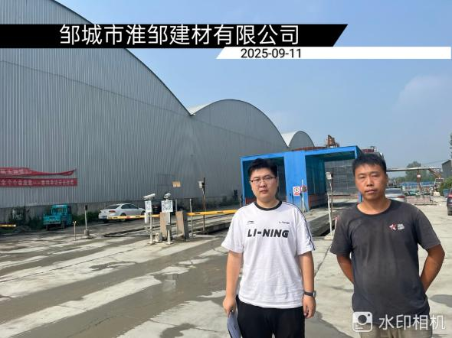

现场采样、测量照片
